Pressekontakt:  CONEC Elektronische Bauelemente GmbH  Katja Schade  Tel.: 02941/765-350  Fax: 02941/765-65 | Ostenfeldmark 16  D-59557 Lippstadt  www.conec.com | 

Pressemitteilung 1.03/2019

Titel: CONEC Energie-Scout Azubis - Einsparpotenziale für den Klimaschutz!
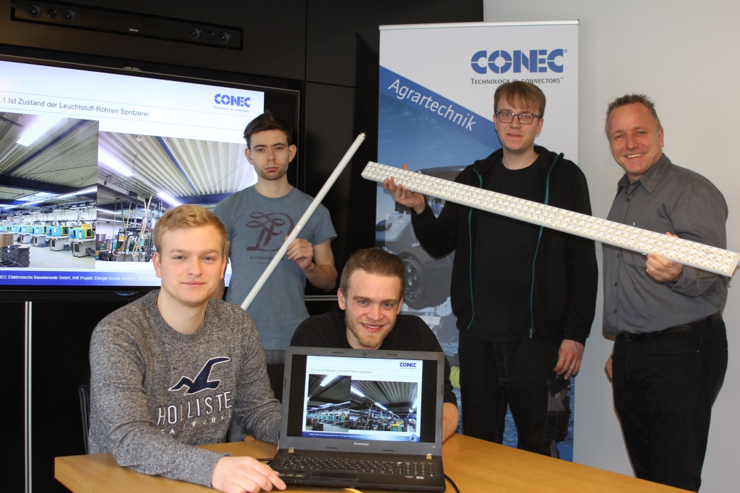
Bildtext: Die CONEC Azubis Bastian Timmermann und Jan Schott (vorn v.l.) sowie (h.v.l.) Jan Niklas Eibel und Florian Wohlfahrt mit ihrem Projektleiter Andre Michels (nicht abgebildet Nick Krause, und Dennis Jäger)

Die IHK-Organisation bietet im Rahmen der Mittelstandsinitiative Energiewende und Klimaschutz eine Qualifizierungsmaßnahme für Auszubildende an. Die Azubis sollen als Energie-Scouts in ihren Ausbildungsbetrieben dazu beitragen, Energieeinsparpotenziale zu erkennen, zu dokumentieren und Verbesserungen anzuregen.

Insgesamt 6 Azubis der CONEC Elektronische Bauelemente GmbH (ein Mix aus kaufmännischen und gewerblichen Ausbildungsberufen) haben sich in den letzten 12 Monaten im Zuge des IHK-Projektes zu Energie-Scouts weitergebildet. Zunächst wurden Sie von der IHK zu energetischen Grundlagen, Ressourcen und Energieeffizienz, dem Umgang mit Messgeräten und Präsentationstechniken geschult.

Im Anschluss ging es darum im eigenen Betrieb Schwachstellen zu entdecken und Lösungsvorschläge zu erarbeiten. Nach umfangreichen Recherchearbeiten haben sich die sechs dazu entschieden für den Bereich der Dreherei, des Werkzeugbaus und der Kunststoff-Spritzerei das Einsparpotential für die Umrüstung von Leuchtstoffröhren auf LED Lichtleisten zu berechnen. Dabei wurden Beleuchtungsdauer, Stromverbrauch, Kohlendioxid-Emissionen, Lebensdauer und Wartungskosten im Soll-Istzustand beleuchtet.

Das Ergebnis der Berechnungen weist ein enormes Einsparpotential auf. Mehr als 300 Leuchtstoffröhren könnten durch 130 LED-Lichtleisten ersetzt werden, womit sich pro Jahr 100.000 kWh Strom und 42 Tonnen schädliche Kohlendioxid-Emissionen einsparen ließen. Nach nur rund anderthalb Jahren hätten sich die Investitionskosten amortisiert! Die Rückmeldung der CONEC Geschäftsleitung auf die Präsentation war äußerst vielversprechend: „Das schreit nach Umsetzung“ so Sven Holtgrewe (Geschäftsführer).

Was der Projektleiter Andre Michels neben der bloßen Einsparung hervorhebt: Bei den Teilnehmern sei ein grundsätzliches Bewusstsein für Energieeinsparung geweckt worden, vom unnötig brennenden Licht bis zum zischenden Drucklaufschlauch werde nichts mehr ignoriert.

